Curso El Gran Panorama Divino

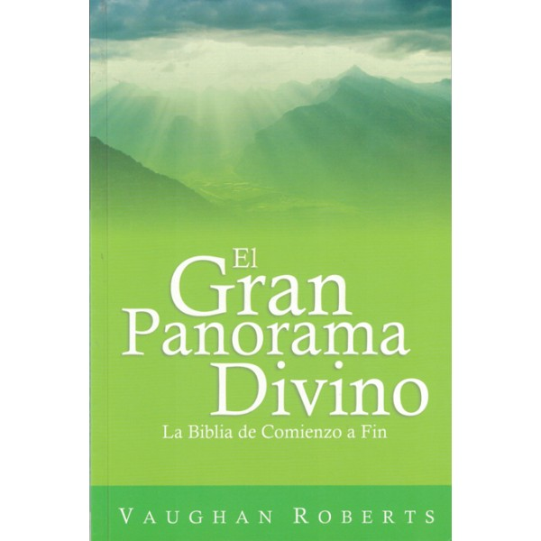

Leyendo El Gran Panorama Divino
Habiendo establecido que el Reino de Dios es un tema principal que corre a lo largo de toda la Biblia, Vaughan Roberts en su libro “El Gran Panorama Divino” nos ayuda a entender el mensaje de la Biblia agrupándolo en 8 secciones:
La primera es “El Patrón del Reino” esto se refiere al modelo original donde se presentó la armonía perfecta entre Dios, el hombre y su creación. Este autor define la perfección del reino como “El pueblo de Dios (Adán y Eva) / en el lugar de Dios (el Jardín del Edén), / bajo el gobierno y bendición de Dios”.
La segunda es “El Reino Perdido” es la época donde Adán y Eva pensaron que independizándose de Dios les iría mejor, pero como sabemos el resultado fue nefasto, sencillamente no pudieron seguir en el lugar de Dios, el paraíso. Perdieron la comunión perfecta que tenían con Dios. Y perdieron el disfrute de su bendición. Génesis 3:17 nos enseña que la vida fuera del lugar de Dios es dolorosa y terrible cuando proclama “Y al hombre dijo: Por cuanto obedeciste a la voz de tu mujer, y comiste del árbol de que te mandé diciendo: No comerás de él; maldita será la tierra por tu causa; con dolor comerás de ella todos los días de tu vida”.
La tercera época es “El Reino Prometido” este escritor nos muestra que fue la época donde Dios le da promesas a Abraham y en él a todas las familia de la tierra. Estas promesas se unifican en una sola, la cual conocemos como evangelio o más bien Cristo restaurando el reino. Génesis 22:18: “En tu simiente serán benditas todas las naciones de la tierra, por cuanto obedeciste a mi voz”. (Leer Gálatas 3:16)
La cuarta es “El Reino Parcial” el autor nos comenta que fue la época en que las promesas de Abraham se cumplen parcialmente en el pueblo de Israel, por eso se presenta un éxodo que lo saca de la esclavitud, recibe la ley en el monte Sinaí para que vuelvan a vivir bajo su bendición y señorío tal como en el paraíso. Fue la época que Josué cruza al pueblo a Canaán, es el tiempo de los jueces, de los reyes y de la prosperidad que llega hasta Salomón, un tiempo de gran bendición.
La quinta época es “El reino profetizado” luego de la muerte de Salomón el reino de Israel entra en crisis y división al punto que la derrota fue el pan de cada día y terminan siendo exiliados a Babilonia. Lo fundamental de esta época es que en medio de tanta dificultad que fueron anunciadas por profetas de Dios, estos también profetizaban un reino futuro, no inmediato, pero que definitivamente salvaría al pueblo escogido del Señor. De esta manera terminan los 39 libros del Antiguo Testamento, con la esperanza del Mesías prometido, lo cual se revelara en el Nuevo Testamento con Cristo. Por lo anterior el libro de Hebreo 11:13 nos dice: “Conforme a la fe murieron todos éstos sin haber recibido lo prometido, sino mirándolo de lejos, y creyéndolo, y saludándolo, y confesando que eran extranjeros y peregrinos sobre la tierra”.
La sexta época es “El Reino Presente” en la cual aparece Cristo 400 años después del cierre del Antiguo Testamento diciendo que “el tiempo se ha cumplido y el reino se ha acercado”. Cristo en esta época soluciona a través de su muerte en la cruz el problema del pecado de la humanidad, haciendo que el hombre vuelva a tener comunión con Dios Padre. Pero lo más formidable es que Cristo resucita mostrando de primera mano que los creyentes tienen esperanza viva.
La séptima época es “El Reino Proclamado” Estos son “los postreros días” es el tiempo desde Pentecostés hasta su Segunda Venida, tiempo en el cual Dios permite por su gracia que muchos seres humanos crean en la obra salvadora de su hijo Jesucristo y procedan a arrepentirse. En esta época estamos hoy.
La octava y última época es “El Reino Perfeccionado”. Un día Cristo regresará. Habrá una gran división y sus enemigos serán apartados de su presencia y echados al infierno, pero su pueblo permanecerá con él en una perfecta y nueva creación. Luego, por fin las promesas del evangelio se cumplirán por completo. El libro de Apocalipsis describe un reino plenamente restaurado: el pueblo de Dios (cristianos de todas la naciones); en el lugar de Dios, la nueva creación (el cielo); bajo el gobierno de Dios, disfrutando su bendición.
Por Nelson Vergara / Editado y adaptado por Milton Villanueva

